ΠΡΟΣΚΛΗΣΗ
Σας προσκαλούμε στην εισαγωγική εκδήλωση
για το ΚΟΙΝΩΝΙΚΟ ΣΧΟΛΕΙΟ με θέμα:
«Η ΚΑΤΑΠΟΛΕΜΗΣΗ ΤΗΣ ΠΑΧΥΣΑΡΚΙΑΣ ΜΕΣΩ ΔΙΑΤΡΟΦΗΣ ΚΑΙ ΑΘΛΗΣΗΣ»
στο Ισόγειο του ΠΑΚΠΠΑ Δήμου Ελευσίνας (Παγκάλου & Κίμωνος 11)
την Τετάρτη 24 Σεπτεμβρίου 2014 και ώρες 18:00-20:00.
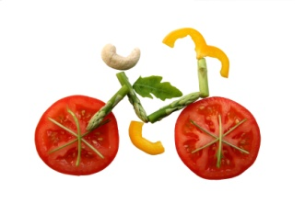
Η Οργανωτική Επιτροπή
των Διευθύνσεων Α/βάθμιας και Β/βάθμιας Εκπ/σης
Δυτικής Αττικής

ΠΡΟΣΚΛΗΣΗ
Σας προσκαλούμε στην εισαγωγική εκδήλωση
για το ΚΟΙΝΩΝΙΚΟ ΣΧΟΛΕΙΟ με θέμα:
«Η ΚΑΤΑΠΟΛΕΜΗΣΗ ΤΗΣ ΠΑΧΥΣΑΡΚΙΑΣ ΜΕΣΩ ΔΙΑΤΡΟΦΗΣ ΚΑΙ ΑΘΛΗΣΗΣ»
στο Ισόγειο του ΠΑΚΠΠΑ Δήμου Ελευσίνας (Παγκάλου & Κίμωνος 11)
την Τετάρτη 24 Σεπτεμβρίου 2014 και ώρες 18:00-20:00.
Η Οργανωτική Επιτροπή
των Διευθύνσεων Α/βάθμιας και Β/βάθμιας Εκπ/σης
Δυτικής Αττικής

